旧版生产制作

旧版生产制作

生产制作
前置条件：云端已配置原材料，且配方用于生产制作
操作路径：PC端-全部菜单-生产制作
操作步骤：点击【制作数量】，输入数量，点击【制作】，点击【立即制作】
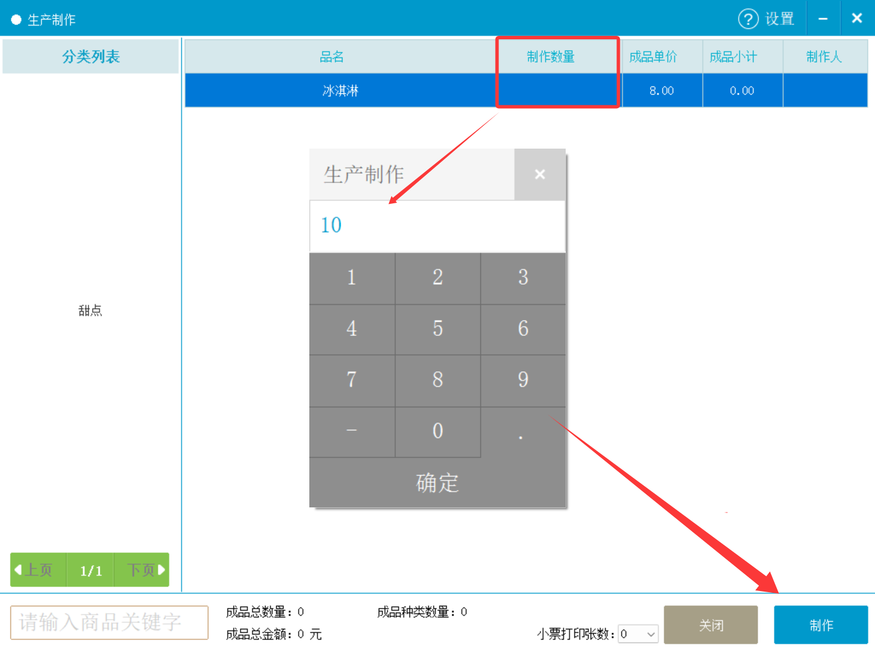
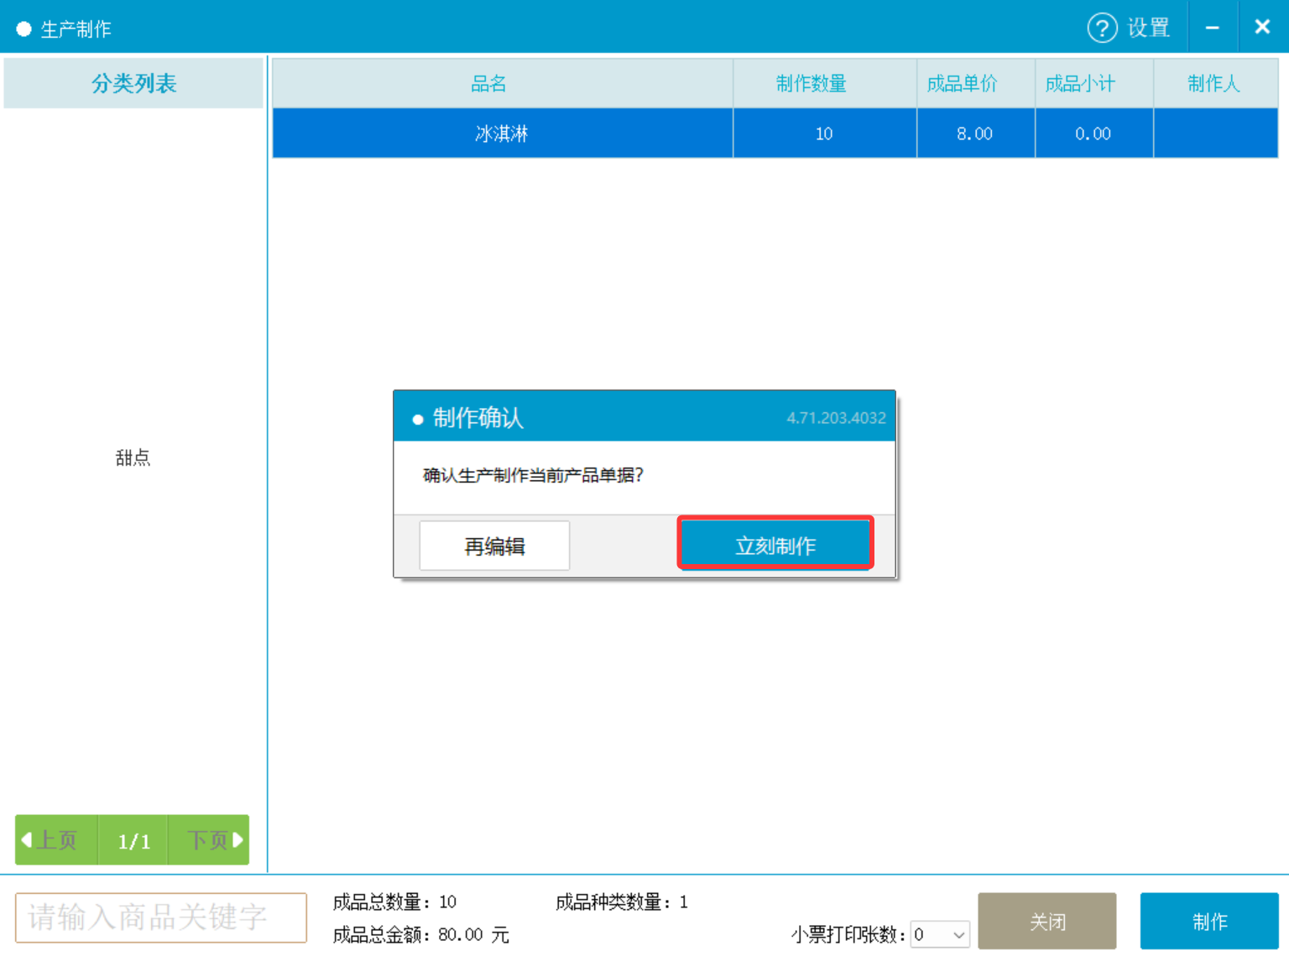

查看生产制作记录
操作路径：PC端-全部菜单-生产制作-记录
功能说明：可根据制作日期、商品名称/条码查询制作记录，列表展示以下字段；
- 序号：序号
- 制作时间：制作完成时间
- 门店制作员：操作收银员
- 生产人员：默认为空
- 商品名称：商品名称
- 规格：商品规格
- 单位：商品单位
- 销售价：商品销售价
- 正品数量：制作数量
- 次品数量：默认为0
- 正品总数：sum(制作数量)
- 次品总数：默认为0
- 总销售额：正品总数*销售价
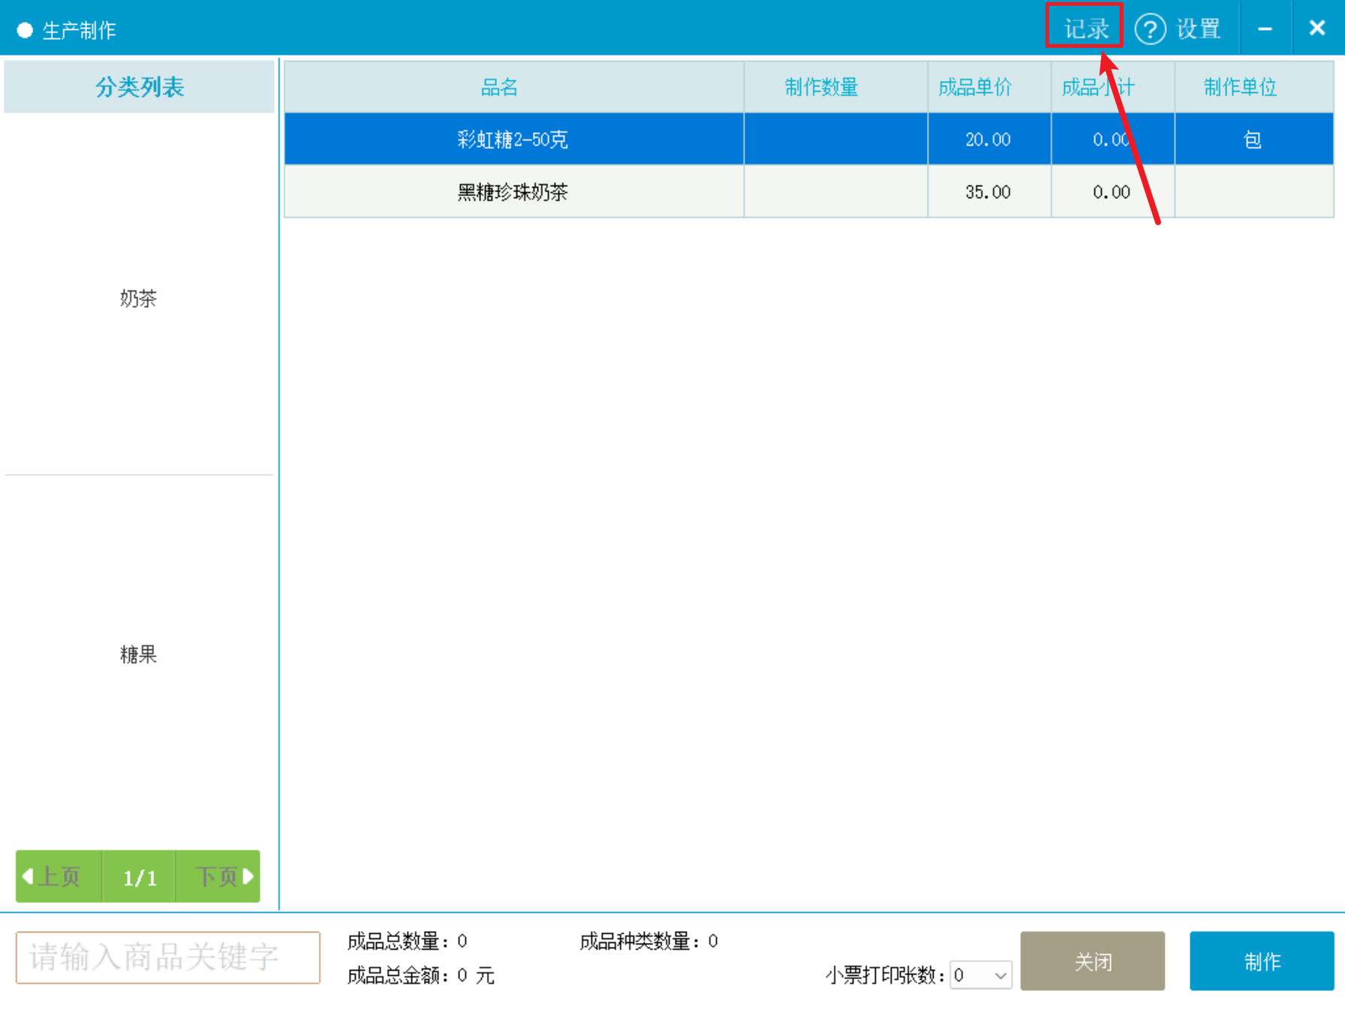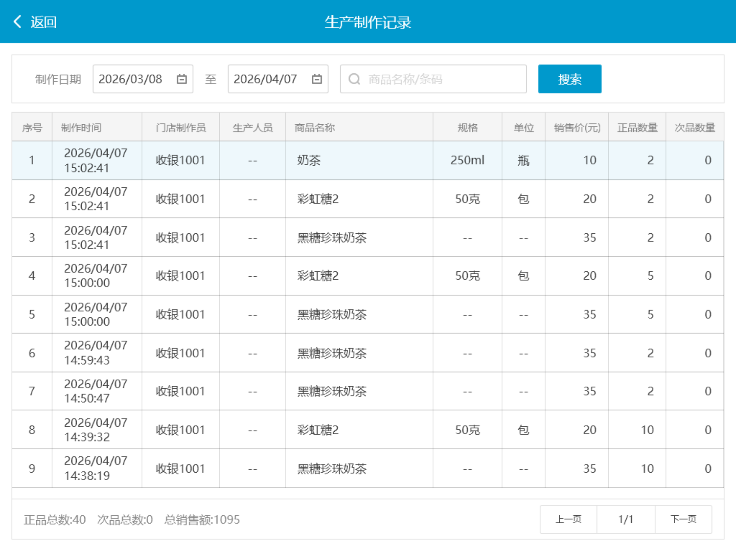

功能变更记录
- 2026.04.13 ｜ V4.71.204.4822 ｜ 5. 增加【生产制作记录】

